МУНИЦИПАЛЬНОЕ АВТОНОМНОЕ ДОШКОЛЬНОЕ ОБРАЗОВАТЕЛЬНОЕ УЧРЕЖДЕНИЕ ОБЩЕРАЗВИВАЮЩЕГО ВИДА ДЕТСКИЙ САД № 18 «ОСТРОВ СОКРОВИЩ» МУНИЦИПАЛЬНОГО ОБРАЗОВАНИЯ
ГОРОД НОВОРОССИЙСК

Конспект занятия на тему:

Аппликация «Ёжик»

Подготовила и провела:

Воспитатель группы №1

Фелискевич А.А.

2019

Конспект ОД по аппликации «Ёжик»
Конспект образовательной деятельности по ознакомлению с окружающем мире и аппликации для детей средней группы (4-5 лет) по теме «Ежик».
Цель: Развитие у детей познавательного интереса к природе посредством аппликации.
Задачи:
1. Расширить знания детей о диких животных леса;
2. Закреплять представления о внешнем виде ежа: форме, цвете, названиях частей тела;
3. Упражнять в складывании элемента «капля» из полоски бумаги;
4. Развивать мелкую моторику пальцев рук;
5. Воспитывать заботливое отношение к животным.
Материал для занятия:
- заготовка рисунка еж (основа для аппликации);
- цветная бумага;
- ножницы;
- клей ПВА;
- цветные карандаши;
- иллюстрации с изображением ежа.
Предварительная работа:
- загадывание загадок;
- рассматривание иллюстрации и совместное обсуждения;

Ход занятий
Воспитатель: загадывает загадку детям о еже.
***
Вместо шубки лишь иголки,
Не страшны ему и волки,
Колкий шар, не видно ножек.
Ну, конечно, это…
***
Нет ушей, не видно ножек.
Шар в колючках – это …
***
Колюч он, но не ёлочка,
В иголках, но не сосенка.
В клубок свернуться может.
Конечно, это...
Дети: Ёжик!
Воспитатель: Верно, ёжик!
Воспитатель: Ребята, наверное, каждый из вас хотя бы раз видел ёжика! Закройте глаза и представьте себе ежа.
Воспитатель достает спрятанного ёжика.
Ежик: Здравствуйте, ребята!
Дети: Здравствуй, ёжик!
Еж: Я пришел к вам в гости из леса, посмотреть, как вы тут живете.
Воспитатель: Ребята, давайте расскажем ёжику, что мы делаем в садике.
Дети: Играем, гуляем, рисуем, лепим и т. д…
Воспитатель: Ёжик хочет вам тоже рассказать, как они живут в природе.
Рассказ об их образе жизни, внешнем виде, питании, повадках.
Воспитатель: Ребята, понравилась вам рассказ Ёжика?
Воспитатель: Ой, подождите, Ёжик что-то хочет сказать (прислоняет ухо к игрушке).
Воспитатель: Дети, Ёжик сейчас попросил, чтобы я вам сказала, что он очень хочет, чтобы вы сделали ему друзей. Таких же красивых и милых Ёжиков, как и он сам. Исполним с вами просьбу Ёжика?
Воспитатель: Ребята, сегодня мы с вами сделаем ежа с помощью аппликации. Давайте вспомним, как мы с вами будем работать:
- берём заготовки;
- берем ножницы;
- из цветной бумаги вырезаем полоски и делаем капельки;
- дети намазывают клеем все детали и приклеивают на листок.
Воспитатель: Приступаем к работе.
Дети выполняют аппликацию, воспитатель при необходимости оказывает помощь.
Воспитатель: Ребята, давайте посмотрим наши работы, какие красивые ёжики получились
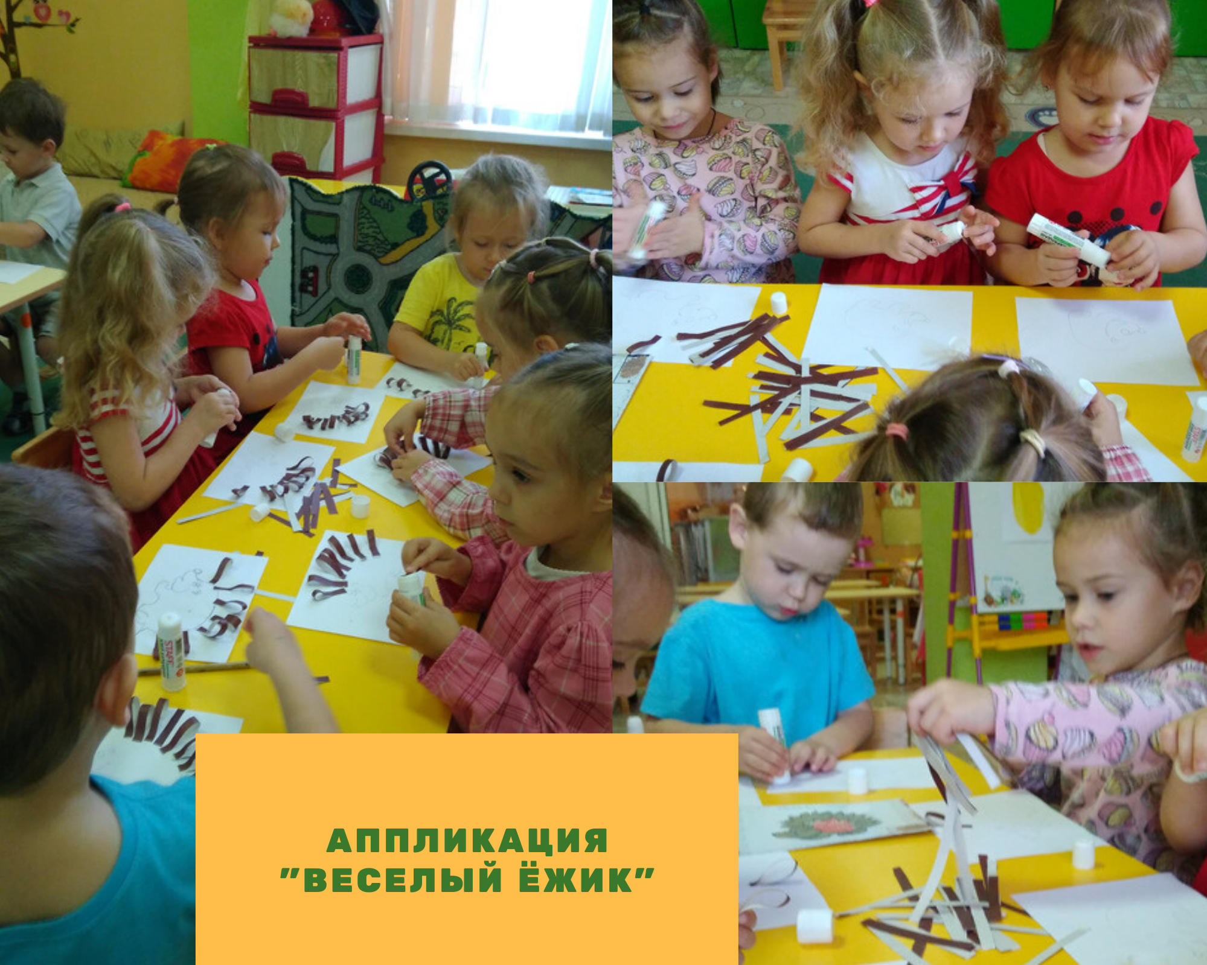
Воспитатель: Ребята, Ёжик говорит, что все вы очень старательные и внимательные. Ему очень понравились все ваши работы. И он просит у вас разрешения, для того чтобы приходить иногда к нам в гости на занятия. Вы согласны? Очень хорошо. Спасибо за вашу внимательность и старание.

